Ход урока
Запланированные этапы урока | Виды упражнений, запланированных на урок: |  |  | Ресурсы
Начало урока  5 – 7 минут  АМО для определения темы урока  Середина урока 25-30 минут  АМО направленный на вовлечение учащихся в процесс обучения | 1. Психологический настрой.  (Учитель читает стихотворение)  Прозвенел звонок весёлый.  Мы начать урок готовы.  Будем слушать, рассуждать,  И друг другу помогать.  2. Коллективная работа. Стартер.  Активный метод «Третий лишний».  - Отгадайте зашифрованное слово по первым буквам названия предметов.  (звук)  Метод дифференциации через вопросы.  - Что вы знаете о звуке?  - Чем буква отличается от звука?  - Можно ли звук потрогать?  - Что общего в этих картинках?  - Чем они отличаются?  - Какая картинка, по вашему мнению, лишняя и почему?  - Прислушайтесь.  - Какие звуки слышны?  - Все ли эти звуки издают естественные источники?  ФО «Аплодисменты»  - Ребята, определите тему урока?  - Какие цели урока мы поставим перед собой?  ФО «Дорожка успеха»  - Определите свои знания по цели урока на начальном этапе.  Коллективная работа.  Игра «Волшебный сундучок»  - Человек, который внимательно к чему-то прислушивается, говорят, что у него «ушки на макушке».  - Сейчас мы проверим, можно ли это выражение применить ко всем вам.  - Передо мной волшебный сундучок, в котором лежат предметы, которые издают различные звуки.  - Отгадайте что звучит. (Учащиеся по звуку могут определить, какой предмет издаёт тот или иной звук.)  - Все ли услышанные звуки, издавались естественными источниками?  - Как по-другому называются естественные источники звука?  - Мы живём в мире различных звуков. В мире существуют не только естественные источники звука, но и искусственные источники звука. Вы сейчас назвали эти искусственные источники звука. Ещё раз перечислите их.  - Как вы думаете, почему эти источники звука называют искусственными?  Вывод: Искусственные источники звука – это инструменты и приспособления, сделанные руками человека. |  |  | Картинки  https://www.google.kz/  Раздаточный материал: дорожка успеха  Руководство стр. 88  Предметы: сундучок, погремушка, ребёнок, молоток, птица, железные крышки, магнитофон, аудиозаписи (погремушки, плач ребёнка, стук молотка, пение птиц, звук удара железных крышек.)
АМО направленный на вовлечение учащихся в процесс обучения  АМО способствующий достижению цели урока  АМО направленный на вовлечение учащихся в процесс обучения  АМО способствующий достижению целей каждым учащимся.  ФО поддерживающее цель обучения с КО  АМО способствующий достижению целей каждым учащимся.  ФО поддерживающее цель обучения | Работа по иллюстрации учебника.  Дифференциация через постановку вопросов.  - Кого вы видите на картинке? (Дети, животные, мамы)  - Чем занимаются ребята? (Делают пробежку, выполняют физические упражнения.)  - Для чего они это делают? (Чтобы быть здоровыми.)  - Как вы думаете, почему плачет ребёнок? (Слышен громкий лай собаки)  - По вашему мнению, как влияют громкие звуки на слух человека? (Человек плохо потом слышит.)  Задание:  - Рассмотрите иллюстрацию и составьте 3-4 предложения.  Метод дифференциации через классификацию уровня мыслительных навыков.  Учащиеся с низким уровнем мыслительных навыков.  Учащиеся со средним уровнем мыслительных навыков.  Учащиеся с высоким уровнем мыслительных навыков.  Метод дифференциации через ресурсы.  Учащиеся с низким уровнем мыслительных навыков – учебник и карточки с недостающими словами. (В городском сквере слышно _____ птиц. В коляске ___________ ребёнок. Качая коляску, раздаётся _________ колеса.); (Собака, увидев кошку, ___________ на неё. Мальчики бегут по дорожке и раздаётся ________. Мальчик, дела упражнения, тяжело _________.)  Учащиеся со средним уровнем мыслительных навыков – учебник и карточки с опорными словосочетаниями. (Смех ребёнка, пение птиц, скрип колеса, беседа молодых мамочек, бег спортсменов.)  Учащиеся с высоким уровнем мыслительных навыков – учебник.  Парная работа.  Активный метод «Ты мне, я тебе»  Метод дифференциации через задание.  - Рассмотрите иллюстрацию учебника.  Задание для I варианта.- Рaсскажите по картинке о звуках, которые мы слышим в доме.  Задание для II варианта. – Расскажите по картинке о звуках, которые мы слышим на улице.  ФО «Сигнальные квадраты» (Взаимооценивание)  Всё рассказали правильно -  Не совсем верно –  Динамическая пауза  Коллективная работа.  Игра «Звyкоподражание»  - Давайте поиграем в звукоподражание. Я буду показывать картинки, а вы будете воспроизводить звуки этих предметов, сопровождая движениями.  Групповая работа.  Активный метод «Мини исследование».  Метод дифференциации через группирование.  - Когда мы слушаем музыку, то какие источники звука её воспроизводят? (музыкальные инструменты)  - К каким источникам звука они относятся и почему?  -Какие музыкальные инструменты вы знаете?  (На партах у каждого ребёнка лежит картинка с изображением музыкального инструмента.)  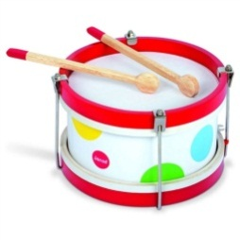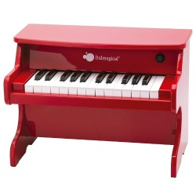  -Те, у кого картинка с изображением пианино, сядьте в 1 группу.  - Те, у кого картинка с изображением трубы, сядьте во 2 группу.  - Те, у кого картинка с изображением барабана, сядьте в 3 группу.  1 группа (высокий, высокий, высокий)  2 группа (средний, средний, средний)  3 группа (низкий, низкий, низкий)  Метод дифференциации через задание.  Задание для 1 группы – назвать и определить услышанные источники звука и объяснить важность их в повседневной жизни.  Задание для 2 группы - определить услышанные источники звука и составить сложную диаграмму Кэрролла по 4 характеристикам, вписав источники звука (естественный источник звука, искусственный источник звука, громкий, тихий)  Задание для 3 группы – определить услышанные источники звука и составить простую диаграмму Кэрролла, распределив источники звука на естественные и искусственные.  Метод дифференциации через ресурсы.  Для 1 группы – аудиозапись звуков (звонок телефона, шум дождя, звучание мелодии, лай собаки)  Для 2 группы – аудиозапись звуков (звук работающего пылесоса, писк комара, раскаты грома, тикание часов), таблица, маркеры, картинки:  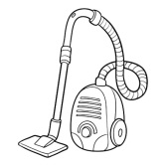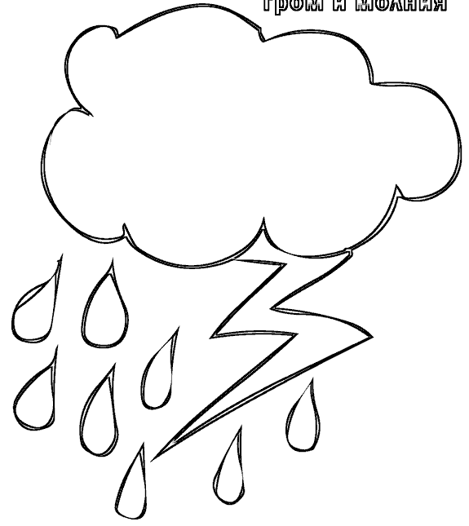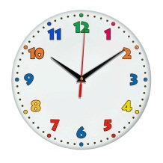  Естественные  Искусственные  Для 3 группы – аудиозапись звуков (гул самолёта, пение птиц, рычание льва, шум вентилятора), таблица, клей, картинки:  Естественные Искусственные  (Спикер каждой группы рассказывает и демонстрирует перед классом работу группы.)  Критерии оценивания:  Для 1 группы - 1. Называет источники звука.  2. Объясняет важность их в  повседневной жизни.  Для 2 группы – 1. Называет естественные и  искусственные источники звука.  2. Различает их по громкости.  Для 3 группы - 1. Различает естественные и  искусственные источники звука.  ФО «Две звезды, одно пожелание»  Если работа группы соответствует всем критериям оценивания, то получают две звёздочки и одно пожелание.  Если же работа группы не соответствует какому-либо критерию, то получают только пожелание.  (Устная обратная связь ученик ученик).  Индивидуальная работа.  Активный метод «Галерея источников звука»  (Каждому учащемуся раздаю листы формата А4 с изображёнными источниками звука (муха, свисток, ладошки рук, мотоцикл, магнитофон, вулкан, ручеёк).  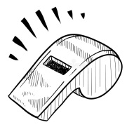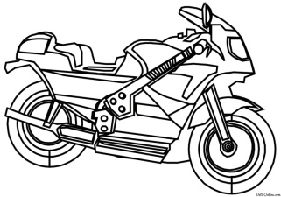  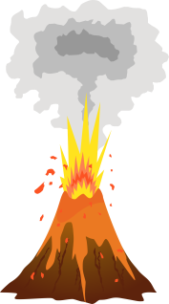  - Обведите зелёным маркером естественные источники звука, а красным – искусственные.  Дескрипторы:  - Правильно выбирает зелёный маркер;  - Правильно обводит 3 естественных источника звука;  - Правильно выбирает красный маркер;  - Правильно обводит 4 искусственных источника звука.  - Ребята, перед вами на столах листы оценивания, в которые вы будете записывать баллы за выполненное задание.  Лист оценивания:  Критерии оценивания: Баллы  Естественные источники звука  Искусственные источники звука  Итого:  Разработать с учащимися критерии оценивания.  Критерии оценивания:  Если правильно обвёл зелёным маркером каждый естественный источник звука — по 1б (3б);  Если правильно обвёл красным маркером каждый искусственный источник звука — по 1б (4б);  (На экран вывожу шаблон правильного ответа)  ФО «Пиктограмма»  На столах лежат картинки (колокольчик, гармошка и барабан).  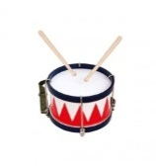  Кто набрал за это задание 6-7 баллов – выбирает колокольчик, кто 5-4 балла - гармошку, а кто 3 балла и менее – барабан.  Кто получил колокольчик, наклейте поочерёдно в первый столбик. Во второй столбик наклейте те, кто получил гармошку. В третий столбик – барабан.  (На флипчарте изображение:  )  - Посчитаем, сколько у нас получилось колокольчиков?  - Сколько гармошек?  - Сколько барабанов?  (Устная обратная связь учитель ученик, похвала.) |  |  | Учебник Естествознание стр.84  Учебник, карточки незаконченных предложений.  Учебник,  карточки с опорными словосочетаниями.  Учебник.  Учебник Естествознание стр.85  Сигнальные квадраты у каждого ученика.  Иллюстрированные картинки https://www.google.kz/ :часы, шаги, вода, молоток, кошка, ворона, собака, самолёт, скрипка, корова.  Картинки  https://www.google.kz/ с изображением барабана, трубы, пианино.  Магнитофон, аудиозапись данных звуков  Магнитофон, аудиозапись данных звуков ,лист формата А4 на котором изображена таблица, маркеры,  картинки  https://www.google.kz/  Магнитофон, аудиозапись данных звуков,  лист формата А4 на котором изображена таблица, клей, картинки  https://www.google.kz/ данных предметов.  ИКТ, слайд на экране.  Звёздочки.  https://www.google.kz/  Лист формата А4 с изображениями данных предметов https://www.google.kz/ , красный и зелёный маркеры, листы оценивания.  ИКТ, слайд на экране.  Картинки https://www.google.kz/  Флипчарт с изображением оси координат, картинки с изображением данных музыкальных инструментов
Конец урока  5 - 7 минут  ФО поддерживающее цель обучения | Рефлексия. ФО «Дорожка успеха»  - А теперь вернёмся к нашей дорожке успеха.  - Определите по дорожке успеха как далеко вы продвинулись, достигая цели урока.  - Какие задания помогли нам достичь цели урока?  - Вы молодцы. Сегодня очень активно и продуктивно поработали.  Дети демонстрируют свои дорожки успеха.  Спасибо за урок!
Дополнительная информация
Сортирование – как планируете оказать большую поддержку ученикам?  Как вы разнообразите задания для более способных учеников? (Задание способных учеников) Перечислить методы дифференциации. |  | Оценивание – как планируете оценивать знания учеников? (Перечислю все инструменты ФО) | Межпредметная связь; здоровье и безопасность, связь с ИКТ, взаимосвязь с ценностями (элементы воспитания)
Методы дифференциации:  - через постановку вопросов;  - через классификацию уровня мыслительных навыков;  - через задание;  - через группировани;  - через ресурсы;  - цели обучения;  - через оказание поддержки учащимся с разными потребностями и уровнем. |  | Инструменты ФО:  - «Аплодисменты»  - Словесная оценка (устная обратная связь учитель ученик)  - «Сигнальные квадраты»  - «Две звезды, одно пожелание»  - Устная обратная связь ученик ученик)  - Пиктограмма  - Диаграмма Кэрролла | - Слишком громкие звуки могут вызвать боль в ушах;  - Динамическая пауза игра «Звукоподражание», где учащиеся воспроизводят звуки, сопровождая движениями;  - Межпредметная связь: музыка, математика;  - Развитие навыков сотрудничества; умение рaботать индивидуально;  - Развитие творческого потенциала и любознательности.
Рефлексия  Доступны ли цели урока / цели обучения?  Чему научились сегодня ученики?  Какая обстановка была на уроке?  Хорошо ли реализован запланированное сортирование?  Были ли отклонения во времени? | Используйте нижеуказанные места для обдумывания о проведенном уроке.  Ответьте на вопросы слева, относящиеся к вашим урокам.
Оценивание

Два момента, которые прошли наиболее успешно (относительно обучения и учебы)

1:
2:
Какие два момента или задания могут содействовать проведению занятия более успешно(относительно обучения и учебы)?
1:
2:
Какую информацию о классе или об отдельных учениках я узнал(а), какая информация сможет быть полезной для следующего урока?

